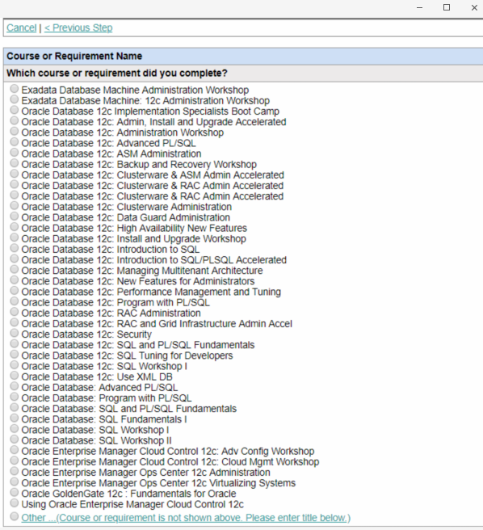
课程选择是：以下

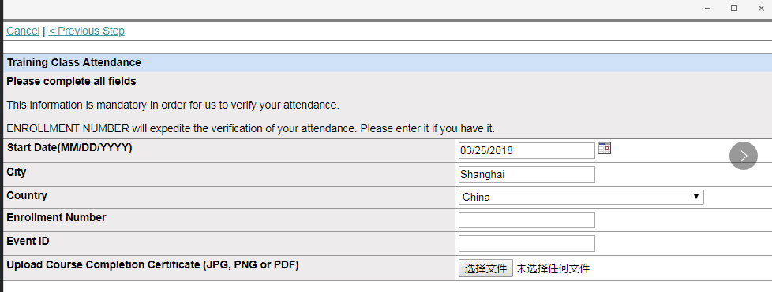

以上只填前三项
教学评价表的时候培训时间
10到15天的审核通过后，接着在oracle官网下，有个我的证书菜单
https://brm-certview.oracle.com/pls/certview/ocp_interface.home

